İletişim,Dil ve Kültür
İletişim: Duygu,düşünce,istek bilgi vb her şeyin çeşitli yollarla (ses,yazı,işaret,davranış vs) başkasına aktarılmasına denir.
İnsanoğlu eskiden beri iletişim aracı olarak dili kullanmış ama bunun yanında çeşitli yollara da başvurmuştur.Dumanla haberleşme,ellerle işaretleşme,görsel olarak ,hal ve hareketler vs…
İletişim sadece sesli olacak diye bir şey yoktur sözsüz de iletişim olabilir.örneğin trafik işaretleri sözsüz bir iletişimdir.neden mi çünkü kırmızı işarette durmamız gerektiği,sarı da hazırlanmamız gerektiği ve yeşilde geçmemiz gerektiği iletişimini bize sözsüz olarak söyler.
Başka örnek vermek gerekirse bir insanın dış görüşüne bakarak da iletişime geçeriz giyim kuşamı ile vs. ya da ruh haline bakarız sinirli ise geri durur sevinçli ise bizde güleriz gibi.
İletişimin temel öğeleri vardır.
Gönderici(kaynak) : İletişimi başlatan öğedir.
İnsan yada herhangi bir öğe olabilir.
Alıcı (Dinleyici): İletişimin ulaştırılmak istendiği öğedir. Göndericinin mesajına göre hareket eder. İletişimi devam ettirir veya sonlandırabilir.
İleti (Mesaj): Göndericinin alıcıya gönderdiği mesaj, şifre ya da koddur. Her türlü duygu,
düşünce, bilgi vs iletidir.

Kanal (araç) : İletişimin yapıldığı araçtır.
Anlaşmayı sağlayan ya da iletiyi alıcıya ulaştıran araçtır.yazı,söz,resim,cd,ses dalgaları vs.

Dönüt (geri bildirme) : Alıcının göndericinin göndermiş olduğu iletiye verdiği cevaptır.Bu olumlu olabileceği gibi olumsuz da olabilir.
Örneğin Okulda yapılan sınavlar bir dönüttür.

Bağlam (Ortam) : İletişim gerçekleştiği yerdir.

Kod (Şifre) :İletişimin yapılması için üretilen şifrelemeye denir.İletinin gönderilme biçimi de denilebilir.bu bir resim olabilir,gazetede bir başlık olabilir,söz olabilir vs .

Gönderici
İleti
Kanal
Alıcı
Dönüt

Bağlam
Örnek:
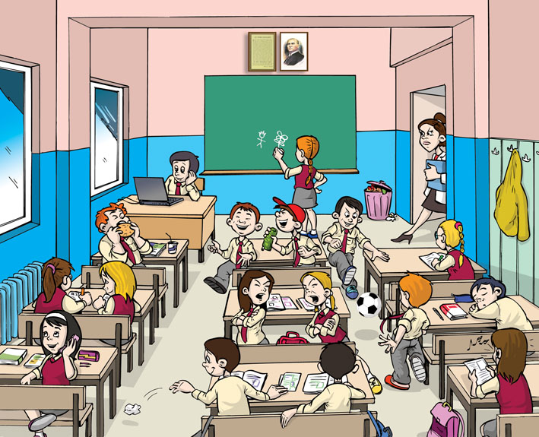
Öğrenciler öğretmen sınıfta olmadığı için kafalarına göre sınıfta hareket etmektedirler.Öğretmen kapıda göründüğü anda tüm öğrenciler sırasına geçiyor ve hazır bir şekilde ayakta öğretmenlerini bekliyor.

Buradaki iletişim öğeleri şu şekildedir.
Gönderici :Öğretmendir ve onun içeri girişi.
Alıcı:Öğrencilerdir.
İleti:Ben sınıfa geldim yerinize geçin.
Dönüt:Öğrencilerin yerlerine geçmesi.
Bağlam: Sınıftır.
Örnek:
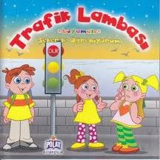
Karşıdan karşıya geçmek isteyen öğrenciler yayalar için kırmızı ışık yandığını görünce durmuşlar ve yeşil ışığın kendileri için yanmasını beklemektedirler.
Buradaki iletişim öğeleri şu şekildedir.
Gönderici :Trafik ışıkları
Alıcı:Çocuklar
İleti:Kırmızı ışık yanıyor geçemezsiniz.
Dönüt:Çocukların durması ve yeşil ışığın kendileri için yanmasını beklemesi
Bağlam: Cadde

Gösterge: sözlük anlamı Bir şeyi belirtmeye yarayan şey, belirti, im, işaret. Anlamla biçimin, gösterenle gösterilenin kaynaşmasından oluşan dil birimi, belirtke.
Kendisi dışında başka bir nesneyi gösteren he türlü şekil,işaret,kelime,sembol vs. gösterge denir.
Gönderge: Dış dünyada yer alan, bir göstergenin belirttiği nesne veya varlık.Yani göstergelerin gerçek dünyadaki karşılığıdır.
Örnek:
Burada gösterge resimdir.Bunun varlık olarak karşılı çiçek, ses olarak ise ç/i/ç/e/k Anlam olarak karşılığı ise bir bitki türü olmasıdır.

Örnek:
Burada gösterge resimdir.Bunun varlık olarak karşılı telefon, ses olarak ise t/e/l/e/f/o/n Anlam olarak karşılığı ise Konuşmaları ileten ve yansıtan düzenek.
Göstergeler ikiye ayrılır
1-Dil göstergesi: ikiye ayrılır.

Yazılı ya da sözlü anlatımda yer alan kelimeler birer dil öğesidir.Bunlarda gösteren ve gösterilen olarak ikiye ayrılır.Onların ses karşılığına ya da yazıdaki karşılığına gösteren denir. örnek: /D.E.F.T.E.R/ Gösterilen ise onunla ilgili kelimeyi duyduğumuzda onunla ilgili şeklin zihnimizde canlanmasıdır. Örnek: Zihinde defter görüntüsü

2-Dil Dışı Göstergeler: Dörde ayrılır.

A-Belirti : Doğal olan istem dışı gerçekleşmiş,
amacı olmayan göstergelerdir.
Bu tür göstergeler yorumlamaya açıktır. o konuda bilgisi olan insanların yorumuna dayanır.
Belirtide gösteren ile gösterilen arasındaki ilişki bir nedene bağlıdır.
Duman
Bir yerde görülen duman orada ateşin olduğunun bir belirtisidir.
Gösterge Gösterilen

Hasta adam
Adamın ateşi varsa yada öksürüyorsa bu adamanın hasta olmasının belirtileridir.
Gösterge Gösterilen

Bu örnekleri daha da artırabiliriz birkaç örnek daha vermek gerekirse
Mutfaktan yanık kokusu geliyorsa yemeğin yandığını ya da ocakta bir şeyin yandığını düşünürüz.
Gök yüzünün karabulutlarla kaplanması yağmurun yağacağını düşündürür.
B-Belirtke: Sözlük anlamı bir şeyin, bir kavramın sembolü olan varlık veya eşya, amblem, Bir konu hakkındaki açıklayıcı bilgilerin tümü.
Burada amaç iletişim yapmaktır. Yani belirtinin aksine doğal değil sunidir.İnsanlarım iletişim kurabilmek için ürettikleri göstergelerdir.
İletişim kurma ,bir iletiyi aktarma ya da bir bilgiyi verme amaçlı yapılan göstergelerdir.
Örnek:
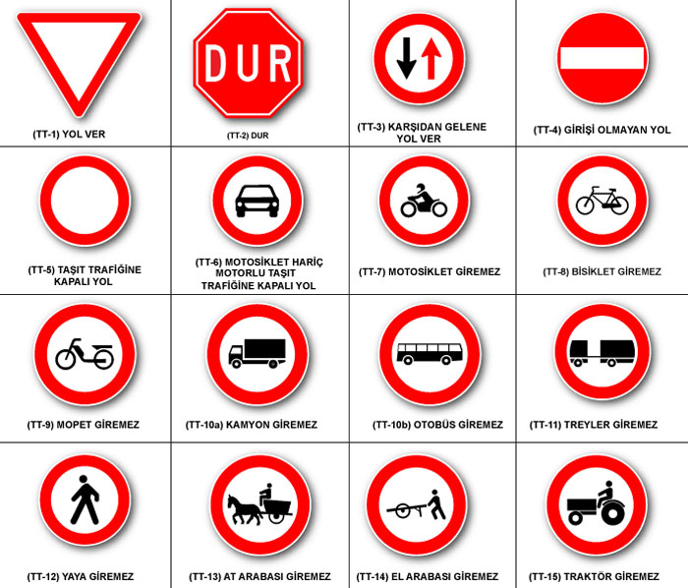

Bu trafik işaretleri birer belirtkedir.Çünkü bu şekillerin belli bir anlamı vardır.
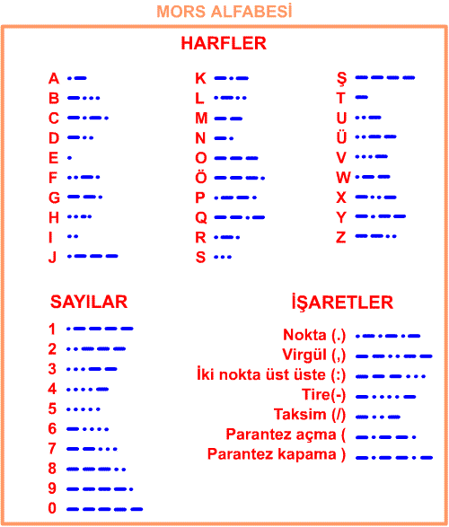
Haberleşmede kullanılan mors alfabesi bir belirtkedir.Çizgilerin uzun kısa olmasının bir anlamı vardır.
C-Görsel Gösterge(İkon) : Bir gerçeği olduğu gibi (doğrudan)aktaran fotoğraf,şekil,çizim vb. görsel unsurlara denir.
Örnek:
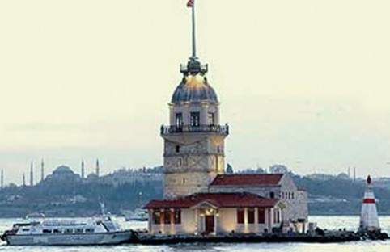
Yukarıdaki fotoğraf Kızkulesi’dir.Bu kızkulesinin gerçeği değildir ama birebir aktarımı olduğundan bu İkondur.
Kendi fotoğraflarımızda birer ikondur.Fotoğraf makinesi ile çektiğimiz tüm fotoğraflar vs gibi.
D-Simge: Toplumsal uzlaşı ile ortaya çıkan ve kavramların yerini tutan görsel biçime denir.
Örnek:
Zeytin dalı barışı simgeler bu yüzden bu resim her yerde aynı anlama gelmektedir.
Elinde terazi tutan kadın heykeli de adaleti simgeler.
Karınca çalışkanlığı ağustos böceği tembelliği simgeler.
Ülkelerin bayrakları da bağımsızlığı simgeler.

İnsan ,İletişim ve Dil
İnsanlar dil (konuşma ) yeteneğine sahip bir varlıktır.İnsanlar bu yeteneği sayesinde çevresiyle en etkili iletişimi kurmaya çalışır.Dil dışında da iletişim kurar (Jest ve mimik vs.) ama bunların hiçbiri dil kadar etkili değildir.Burada amaç anlaşmayı sağlamaktır.
Dil daha çok gelişmiştir çünkü jestler veya mimikler ya da şekil vb bazen yanıltabilir.Örneğin bir adamın mizacı serttir ve bize baktığında onun sinirli kızgın olduğunu düşünür ve ondan uzaklaşırız ama adam oysaki mutlu olabilir.İşte bu yüzden konuşulduğunda (Dil) gerçeği söyler bu yüzdende diğerlerine göre daha etkilidir.
Dilin temeli bilinmeyen bir zamanda atılmış ve ortaya çıkmıştır. En eski yazılı belgeler 5500 yıl öncesine aittir ama ilk insanlar bunlardan daha önce yaşamıştır bu yüzden dilin nasıl doğduğu bilimsel olarak kesin bir yargıya varmamızı engelliyor.ama bazı kesimlere göre ilahi bir kaynak olabilir,jest ve mimikler,yapılan ilk işlere,ünlem dayanabilir gibi çeşitli görüşler vardır. Dilinde kendine göre kuralları vardır.

Dilin özelliklerini kısaca şöyle sıralayabiliriz.
Dil canlı bir varlıktır.(Yani zamana göre kelimeler söylenişi vs değişebilir.örnek: Kangı –Hangi olmuş)
Dil en gelişmiş iletişim aracıdır.
Dil seslerden oluşmuştur.
Dil düşüncenin ve zekanın (Aklımızdakinin dışa vurumu)bir göstergesidir.
Dil insanları sosyalleştirir.
Dil bir topluluğu millet yapan unsurların başında gelir.
Dil milletin geleneği,örf ve adetleri tarihi ile iç içedir.
Dil milleti meydana getiren ortak unsurların,duyguların düşüncelerin ürünüdür.

Dilin İşlevi

1-Göndergesel işlevi:
İletinin olduğu gibi aktarıldığı işlevdir.Burada kelimeler gerçek anlamında kullanılır.Asıl amaç bilgi vermektir.Bu iletinin doğruluğu ya da yanlışlığı kanıtlanabilir.Öğretici ve açıklayıcı metinlerde kullanılabilir.Ders kitapları,Ansiklopediler, sözlükler, kullanım kılavuzları,bilimsel bildirilerde dil daha çok bu işlevde kullanılır.Nesnellik hakimdir.
Örnekler:
Anadolu’da bir çok uygarlık yaşamıştır.
Türkiye yedi bölgeye ayrılmıştır.
Doğu Anadolu dağlık bir bölgedir.
Türkiye’de en çok yağışı Karadeniz bölgesi alır.
Su hidrojen ve oksijenden oluşmuştur.
Türkiye’deki okullar bu yıl haziran ayında kapanacak.
Bu binanın boyu yaklaşık 25 metredir.
Arkadaşım 34 yaşında.
2-Heyecana Bağlı işlevi:
Gönderici iletinin konusu karşısında duygularını, heyecanını, korkularını,sevinç ,kızgınlık kaygılar ve üzüntü gibi duygularını dile getirmesidir.Burada kişi kendi duygularını dile getirdiği için öznel durum söz konusudur.Dil bu işlevde daha çok “güzel,çirkin, iyi, kötü,estetik “vb kelimelerle ifade eder.Burada jest ve mimikler de önemlidir.Özel mektuplarda,lirik şiirlerde, öznel betimlemelerde,eleştiri yazılarında, fıkralarda (Gazete yazıları) vb. dil bu işlevde kullanılır.
Örnekler:
Ah o eski günler ne güzeldi!
Aaaa bu yaptıkların insanı çileden çıkarır ama !
Uf çok bunaldım!
Bugüne kadar sana verdiğim emeklere yazık !

3-Alıcıyı Harekete Geçirme işlevi:
İletinin alıcıyı harekete geçirme işlevidir.Amaç alıcının bir eylemde bulunmasını sağlamaktır. Alıcı bu işlevde harekete geçirilerek yönlendirilir. Böylece alıcı bir tepki verir ve davranış değişikliği yapmış olur.Alıcının istenilen bazı şeyleri yapması istenilmeyen şeyleri de yapmamasını sağlanmış olur. Söylevlerde,reklamlarda,genelgelerde,ilanlarda vb. bu işlev kullanılabilir.
Örnekler:
Dışarıda hava çok sıcak içeri gir.
Odadan bana kitabımı getirir misin?
Sınıf başkanını seçimle seçelim diyenler el kaldırsın.
Sayın okul müdürümüzü konuşmasını yapmak için kürsüyse davet ediyorum.

4-Kanalı Kontrol işlevi:
İletinin,kanalın iletiyi iletmeye uygun olup olmadığını denetlemedir.Böylece gönderici ve alıcı arasında iletişimin kurulması sağlanır. Burada amaç iletinin içeriğinden çok iletişimin sağlanmasıdır.Mesela telefonda ses kesilmeleri iletişimin sağlıklı olmamamsına neden olur.Aile toplantılarında,öğretmen-öğrenci ilişkilerinde, bireysel terapilerde,mitinglerde,sevgililer arasın daki konuşmalarda vs. bu işlev kullanılır.
Örnekler:
Sesim geliyor mu?
Söylediklerimi anladınız mı?
Bu yazıyı göremeyen var mı?
Bugün anlatacaklarım çok önemli dikkatli dinleyin.

5-Dil Ötesi işlevi:
Dil ile ilgili bilgi vermek amacıyla yapılan işlevdir.Dilbilgisi konuları hakkında açıklama yapmak bilgi vermek amacıyla yapılır.Ders kitap larında,öğretici metinlerde,bilimsel yazılarda kullanılabilir.
Örnekler:
“Bugün eve gelen adam kimdi? “cümlesinde gelen kelimesi sıfatfiildir.
İsim varlıkları karşılayan kelimelerdir.
Türkçe sondan eklemeli bir dildir.
Yapım eki alan kelimeler türemiş kelimedir.
Ekeylem alan basit zamanlı fiiller birleşik zamanlı fiil olur.
Edatlar tek başına anlamı olmayan ama cümle içinde anlam kazanan sözcüklerdir.
6-Şiirsel işlevi:
İletinin kendisi olasıdır.İleti kendi dışında herhangi bir şeyi yansıtmaz.Yani ileti şiir işlevinde kullanıldığında şiirsel özelliğinin dışında başka bir şey aranmamalıdır.Sanatçı bu işlevi kullanırken sözcükleri belli bir süzgeçten geçirir ve bazı öğeleri birleştirerek ahengi sağlar ve okuyucuda estetik zevk uyandırmak ister.Mecaz kelimeler,yan anlam,söz sanatları vs. burada kullanılır.Dilin sanata özgü gerçekleri yansıtması da diyebiliriz.İmge ve kurmacaya bağlı metinlerde dil genelde bu işlevi kullanır.
Örnekler:
SEVGİLERDE

Sevgileri yarınlara bıraktınız
Çekingen, tutuk, saygılı.
Bütün yakınlarınız
Sizi yanlış tanıdı.

Bitmeyen işler yüzünden
(Siz böyle olsun istemezdiniz)
Bir bakış bile yeterken anlatmaya her şeyi
Kalbinizi dolduran duygular
Kalbinizde kaldı.

Siz geniş zamanlar umuyordunuz
Çirkindi dar vakitlerde bir sevgiyi söylemek.
Yılların telâşlarda bu kadar çabuk
Geçeceği aklınıza gelmezdi.

Gizli bahçenizde
Açan çiçekler vardı,
Gecelerde ve yalnız.
Vermeye az buldunuz
Yahut vaktiniz olmadı.

Behçet NECATİGİL

BEN SANA MECBURUM
Ben sana mecburum bilemezsin
Adını mıh gibi aklımda tutuyorum
Büyüdükçe büyüyor gözlerin
Ben sana mecburum bilemezsin
İçimi seninle ısıtıyorum
Ağaçlar sonbahara hazırlanıyor
Bu şehir o eski İstanbul mudur?
Karanlıkta bulutlar parçalanıyor
Sokak lambaları birden yanıyor
Kaldırımlarda yağmur kokusu
Ben sana mecburum sen yoksun
Sevmek kimi zaman rezilce korkudur
İnsan bir akşam üstü ansızın yorulur
Tutsak ustura ağzında yaşamaktan
Kimi zaman ellerini kırar tutkusu
Birkaç hayat çıkarır yaşamasından
Hangi kapıyı çalsa kimi zaman
Arkasında yalnızlığın hınzır uğultusu
Fatihte yoksul bir gramafon çalıyor
Eski zamanlardan bir Cuma çalıyor
Durup köşe başında deliksiz dinlesem
Sana kullanılmamış bir gök getirsem
Haftalar ellerimde ufalanıyor
Ne yapsam ne tutsam nereye gitsem
Ben sana mecburum sen yoksun
Belki Haziranda mavi benekli çocuksun
Ah seni bilmiyor kimseler bilmiyor
Bir şilep sızıyor ıssız gözlerinden
Belki Yeşilköy'de uçağa biniyorsun
Bütün ıslanmışsın tüylerin ürperiyor
Belki körsün kırılmışsın telâş içindesin
Kötü rüzgâr saçlarını götürüyor
Ne vakit bir yaşamak düşünsem
Bu kurtlar sofrasında belki zor
Ayıpsız fakat ellerimizi kirletmeden
Ne vakit bir yaşamak düşünsem
Sus deyip adınla başlıyorum
İçim sıra kımıldıyor gizli denizlerin
Hayır başka türlü olmayacak
Ben sana mecburum bilemezsin..
ATTİLA İLHAN

Dil ve Kültür İlişkisi
Kültür: Tarihsel, toplumsal gelişme süreci içinde yaratılan bütün maddi ve manevi değerler ile bunları yaratmada, sonraki nesillere iletmede kullanılan, insanın doğal ve toplumsal çevresine egemenliğinin ölçüsünü gösteren araçların bütününe denir.
Dil: İnsanların düşündüklerini ve duyduklarını bildirmek için kelimelerle veya işaretlerle yaptıkları anlaşma, lisan. Düşünce ve duyguları bildirmeye yarayan herhangi bir anlatım aracı anlamına gelir.
Dil ile kültür arasında sıkı bir ilişki vardır.İnsan dil ile düşünür,dil ile hisseder bu yüzden kültür dil sayesinde oluşur.Kültürün taşınması aktarılması da dil sayesinde olur.Kültürü dünden bugüne taşıyan yarına taşıyacak olan dildir.Dille insanların tecrübeleri yeni nesillere aktarılır.
Toplumlar geçmişten günümüze çok değerli eserler ortaya koymuştur bu eserler günümüze dil sayesinde ulaşmıştır.
Dil ve kültür birbirinin tamamlayıcısı durumdadır.Çünkü dil bir toplumun düşünsel aynasıdır.Dili var eden unsurlarda toplumun kültürünü oluşturur.Bunlarda dille aktarılır.
Dil sürekli bir yenileşme içindedir,değişime uğrar.Dil ilk çıktığı zamandaki gibi değildir kültürün değişmesi dilinde değişmesine neden olur.Yani dil canlı bir varlıktır.Çünkü zamanın değişimi ile ortaya çıkmasıyla yeni kelimelerde ortaya çıkar ya da kelimeler değişime uğrar.
İnsanların yaşadığı yer dil ve kültürü de etkiler.Yani kutupta yaşan kişi ile çölde yaşayan kişiler farklı kültür ve dil kullanır.,
Dil ve kültür insanı diğer varlıklardan ayırır.En ilkel toplumla en gelişmiş toplumlar kendilerine özgü bir dil ve kültür oluşturmuştur.Toplumların bulunduğu yer ,inanışları,örf ve adetleri onların dil ve kültürünü de etkiler bu da toplumların farklılaşmasını sağlar.Bu farklılıkla bir toplumda önemli olan bir şey bir başka toplumda değersiz olabilir.
Not:
 Dil ve kültür geçmiş ile gelecek arasında bir köprü görevi görür.
Dil ve kültür toplumların yaşayışından izler taşır.
Bir toplumun oluşması ,uzun yıllar yaşaması ,millet olmasında dil ve kültür büyük bir paya sahiptir.

Konuşma Dili ve Yazma Dili
Dil insanlarla birlikte var olmuş ve değişime uğramıştır.Zamanla değişik diller oluşmuştur.Bu diller kendi arasında bile değişime uğrayabilir.
Konuşma Dili :
Günlük hayatta kullanılan doğal dile denir.Bulunduğu yere,bölgeye göre değişiklikler gösterebilir.örneğin “gelelim,gidelim” kelimeleri Adana ağzında” gelek , gidek “şeklindedir.

Yazma Dili :
Bir ülkedeki resmi dil olarak kabul edilen ve her yerde aynı dilin kullanıldığı ve belli kuralları olan ortak dile denir.Türkiye’de İstanbul Türkçesi ortak dil olarak kabul edilir.Bunun nedeni bölgesel ,yöresel vs. farklılıkların ortadan kalkmasını sağlamaktır.

Not:
Bir ülkede bir yazı dili vardır ama birden çok konuşma dili olabilir.
Yazı dili yapma bir dilken konuşma dili doğaldır bir dildir.
Yazı dili ülkenin genelinde kullanılırken konuşma dili daha dar alanda,bölgede kullanılır.
Yazı dili gündelik hayatta farklılık göstermez ama konuşma dili gösterebilir.

Dil ile İlgili Bazı Terimler:
Lehçe: Bir dilin tarihî, siyasî, sosyal ve kültürel nedenlerle değişik bölgelerde, zamanla ses yapısı, şekil yapısı ve kelime hazinesi bakımından önemli farklarla birbirinden ayrılan kollarından her biri: Türkçenin Anadolu, Azerî, Özbek, Kazak, Kırgız, Türkmen lehçeleri gibi. Lehçeleri, yapıları bakımından birbirine yakın ve uzak lehçeler olarak ayırabildiğimiz gibi, taşıdıkları özelliklerdeki ortaklık bakımından da gruplara ayırabiliriz. Nitekim Yakut ve Çuvaş lehçeleri Türk dilinden çok eskiden ayrılmış kollar olarak Türkiye Türkçesine ve öteki Türk lehçelerine uzak lehçelerdir; ayrılıklar çok derindir. Azerî ve Türkmen lehçeleri ise TT'nin yakın lehçeleridir.Türkçenin Kuzeybatı (Kıpçak), Güneybatı (Oğuz-Türkmen), Güneydoğu ve Kuzeydoğu (Altay bölgesi lehçeleri) olmak üzere dört lehçe grubu vardır
Şive: Bir dilin kültür düzeyine göre gösterdiği değişiklik.Bir dilin bilinen gözlenebilen bir tarihte ayrılan ve aralarında bazı ses ve şekil farklılıkları gösteren kollarıdır.

Ağız: Bir dilin veya bir lehçenin yazı diline oranla ve çoğunlukla ses, bazen de şekil, anlam ve söz varlığı bakımından birbirinden az çok ayrılan konuşma biçimleri: Türkiye Türkçesinin İstanbul ağzı, Aydın ağzı, Konya ağzı, Nevşehir ağzı, Anadolu ve Rumeli ağızları; Bakû ağzı, Taşkent ağzı, Kazan ağzı, Avşar ağzı, Doğu Türkistan ağızları, Harezm Oğuz ağızları gibi.
Yetiştikleri bölge, meslek, çevre ve öğrenim farkları gibi etkenler ve kişisel eğilimler dolayısıyla, bir dilin kişiden kişiye değişen kullanılışı ve konuşma biçimleri. Her yazarın kendine özgü bir dil ve üslûp özelliğine sahip oluşu bundandır.

Argo : Kullanılan ortak dilden ayrı olarak, belirli toplulukların, sesbilgisi, yapıbilgisi, sözdizimi ve anlam bakımından özellikler gösteren dili veya sözcük dağarcığı: Uçlanmak (vermek) , papel (para) , tüymek (kaçmak) , çakmak (sınıfta kalmak veya anlamak) vb.
Farklı bir anlaşma biçimi sağlamak üzere aynı meslek veya topluluktaki insanların ortak dildeki kelimelere özel anlamlar vermek, bazı kelimelerde değişiklik yapmak, dilin lehçelerinden, eskimiş öğelerinden ve yabancı kökenli biçimlerinden de yararlanmak suretiyle oluşturdukları, herkesçe anlaşılmayan kelime ve deyimlerden oluşan, gereğinde mecazlı anlamlara da yer veren özel dil veya söz dağarcığı: Asker argosu, öğrenci argosu, kalaycı argosu, hırsız argosu, gemici argosu, şoför argosu gibi. || 2. Külhanbeylerin ve tulumbacıların kullandıkları, özel anlamlı kelime ve deyimlerin yer aldığı kaba dil: ağzını ıslatmak «içki içmek», alarga durmak «uzak durmak, açık durmak», aftos «kadın, sevgili», araklamak «çalmak», açmaza gelmek «tuzağa düşmek», atmasyon «asılsız anlamsız, uydurma, yalan söz veya haber», anafor «bedava, parasız», cavlağı çekmek «ölmek», dolma «yalan hile», fıymak «kopmak, savuşmak», kayış aşırmak «hile yapmak»v

Not:
Kısaca şöyle özetleyebiliriz Lehçe ülkeler arası farklılık,Şive bölgeler arası farklılık,Ağız şehirler arası farlılık diyebiliriz.

